Информационная безопасность

Презентация к лабораторной работе № 7

Мерич Дорук Каймакджыоглу.

21/10/2023

# Информация

## Докладчик

* Мерич Дорук Каймакджыоглу
* Студент
* НКНбд-01-20
* Российский университет дружбы народов
* 1032204917
* <https://github.com/dorukme123>

## Объект и предмет исследования

* № 7. Элементы криптографии. Однократное гаммирование 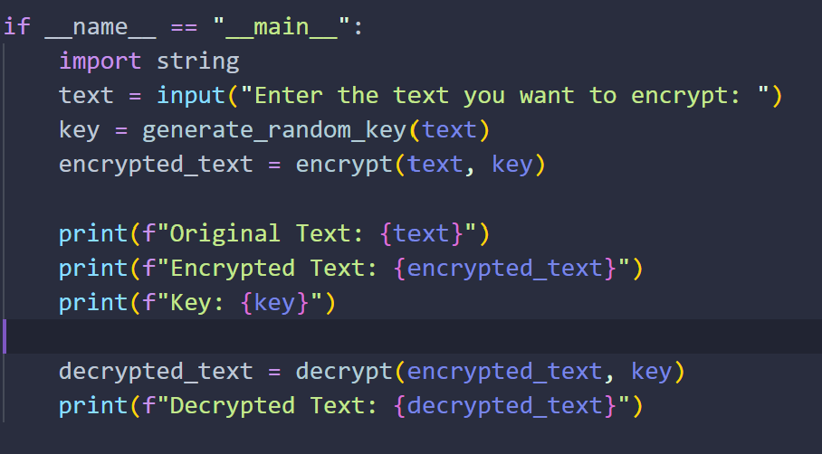

## Цели и задачи

* Освоить на практике применение режима однократного гаммирования.

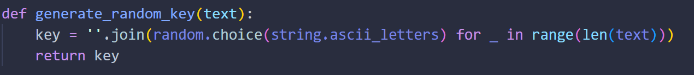 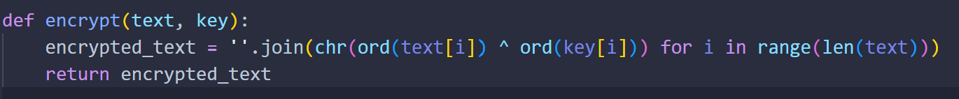 

* Нужно подобрать ключ, чтобы получить сообщение «С Новым Годом, друзья!». Требуется разработать приложение, позволяющее шифровать и дешифровать данные в режиме однократного гаммирования. Приложение должно:

1. Определить вид шифротекста при известном ключе и известном открытом тексте.
2. Определить ключ, с помощью которого шифротекст может быть преобразован в некоторый фрагмент текста, представляющий собой один из возможных вариантов прочтения открытого текста.

## Материалы и методы

* LaTex
* Процессор **pandoc** для входного формата Markdown
* Результирующие форматы
  + **pdf**
  + **docx**
* Автоматизация процесса создания: **Makefile**

## Результаты

* Я освоил на практике применение режима однократного гаммирования. 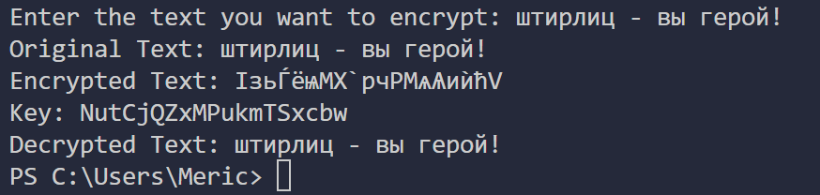 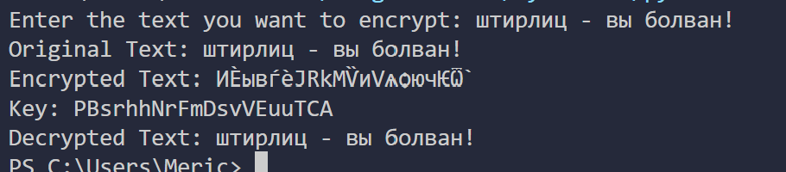

## Итог работы

* Получено **pdf** из report.md
* Получено **docx** из report.md
* Получено **html** из presentation.md
* Получено **pdf** из presentation.md
* Получено **docx** из presentation.md
* Запись отчета выложен в youtube.com
* Запись презентация выложен в youtube.com
* Запись отчета выложен в rutube.com
* Запись презентация выложен в rutube.com
* Работа выложена в респоситории в github.com
* CHANGELOG.md создано
* Версия на работе создано